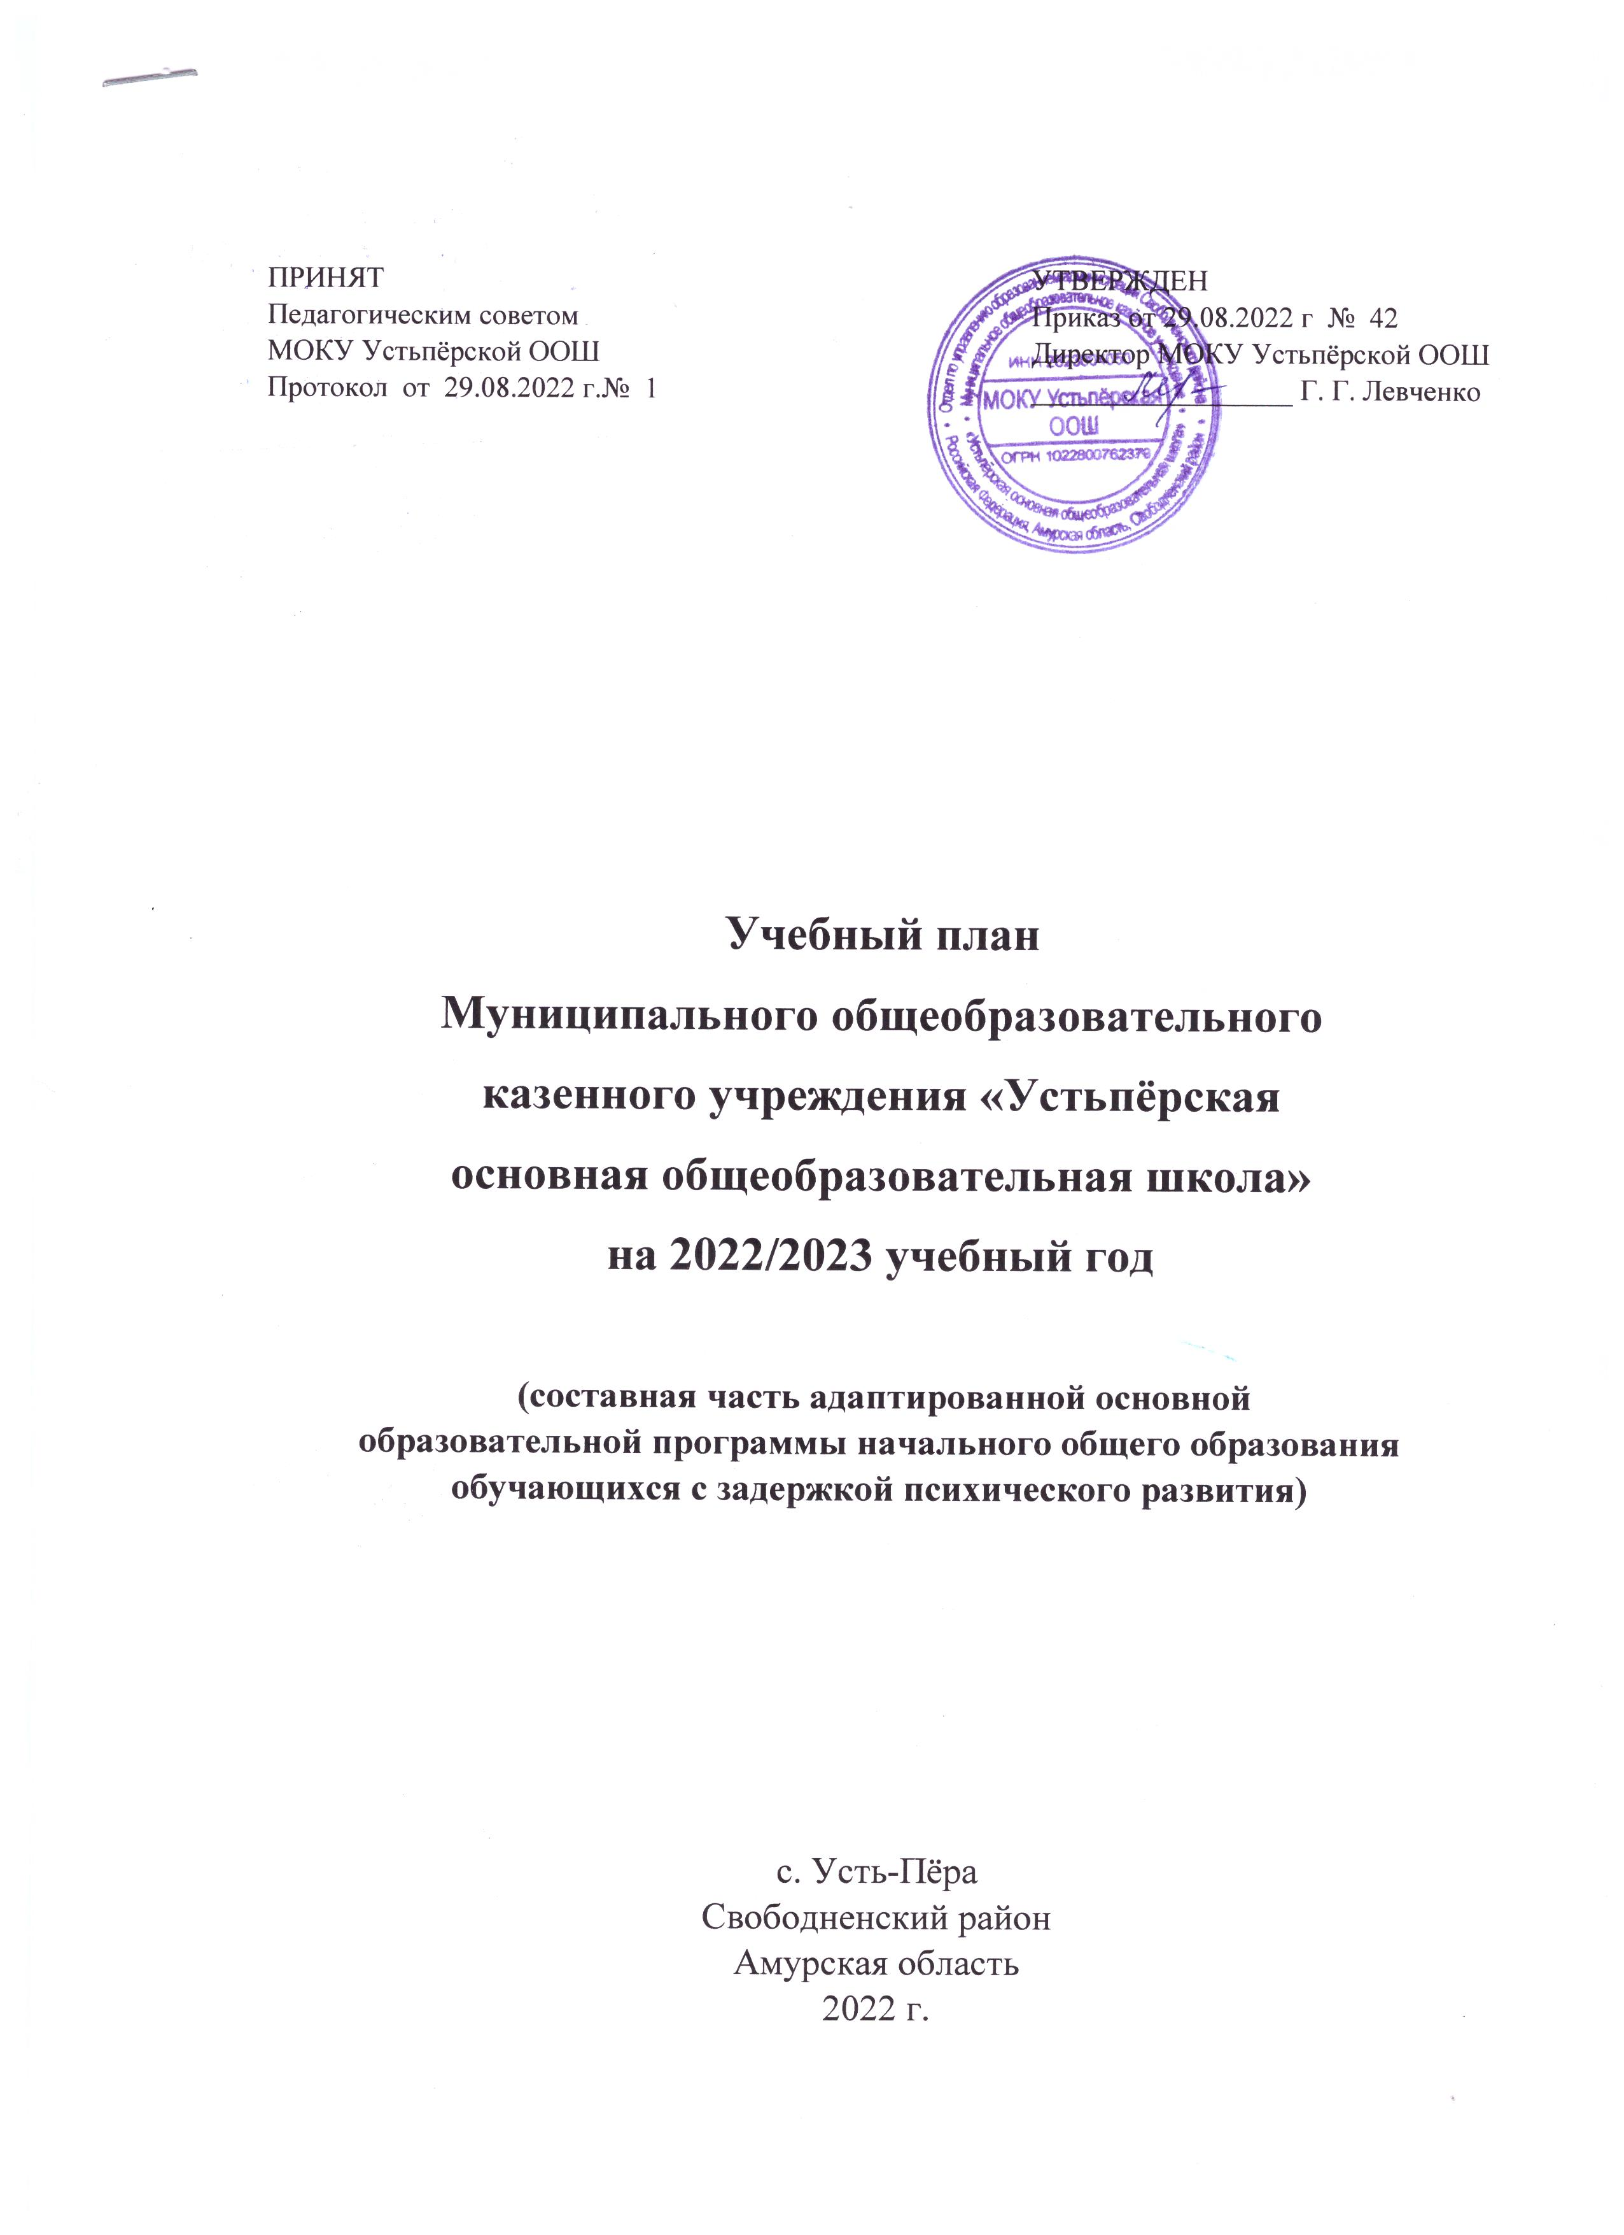

Приложение № 5
к приказу МОКУ Устьпёрской ООШ
от 29.08.2022 г. № 42

ПОЯСНИТЕЛЬНАЯ ЗАПИСКА
Учебный план по адаптированной основной общеобразовательной программе начального общего образования обучающихся с задержкой психического развития МОКУ Устьпёрской ООШ является нормативно-правовым актом, устанавливающим перечень учебных предметов и объем учебного времени, отводимого на их изучение на уровне начального общего образования на 2022-2023 учебный год.
Учебный план разработан в соответствии с действующим законодательством РФ в области образования, Уставом МОКУ Устьпёрской ООШ (утвержден приказом Отдела по управлению образованием администрации Свободненского района от 01 апреля 2021 г. № 139), адаптированной основной общеобразовательной программой начального общего образования обучающихся с задержкой психического развития МОКУ Устьпёрской ООШ на 2020-2024 гг.
Учебный план МОКУ Устьпёрской ООШ по адаптированной основной общеобразовательной программе начального общего образования обучающихся с задержкой психического развития разработан с целью приведения в соответствие с современными требованиями организации образовательной деятельности для учащихся с задержкой психического развития
Учебный план обеспечивает единство требований в едином образовательном пространстве и создаёт необходимую структурную и содержательную основу для коррекционной работы с учащимися.
Учебный план начального общего образования обучающихся с задержкой психического развития МОКУ Устьпёрской ООШ разработан на основе варианта 7.2

УЧЕБНЫЙ ПЛАН МОКУ Устьпёрской ООШ
по адаптированной основной общеобразовательной программе начального общего образования обучающихся с задержкой психического развития на 2022-2023 учебный год (4 класс)
(вариант 7.2)

Предметные области | Учебные предметы | Количество часов в неделю
 |  | 4 класс
Обязательная часть
Филология | Русский язык | 4
 | Литературное чтение | 3
 | Английский язык | 1
Математика  и информатика | Математика | 4
Обществознание и естествознание | Окружающий мир | 2
Основы религиозных культур и светской этики | Основы религиозных культур и светской этики | 1
Искусство | Музыка | 1
 | Изобразительное искусство | 1
Технология | Технология | 1
Физическая культура | Физическая культура | 2
 | Итого | 20
Часть, формируемая участниками образовательного процесса |  | -
Максимально допустимая недельная нагрузка (при 5-дневной учебной неделе) |  | 23
Фактическая нагрузка |  | 20
Коррекционно-развивающая область (коррекционно-развивающие занятия) | Логопедические занятия | 2
 | Психологическая коррекция | 2
 | Дефектологические занятия | 1
Всего к финансированию |  | 25

